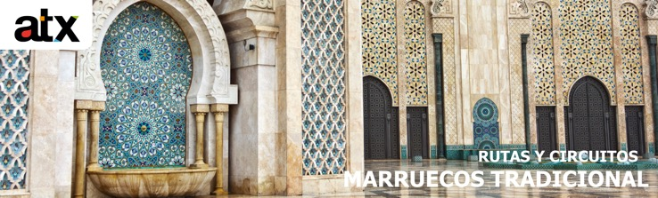
9 días SALIDA DESDE CASABLANCA – LLEGADA A CASABLANCA

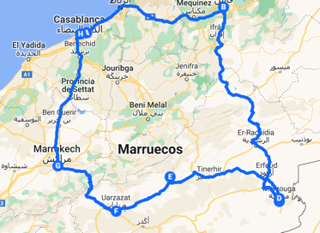
Completo recorrido para los amantes de la cultura y las tradiciones.
*Mapa de la ruta

Recorrido por las ciudades imperiales con visita al desierto de Merzouga. Un circuito para disfrutar de la belleza de las dunas del Erg Chebbi y de bellos parajes naturales. El viaje comienza en Casablanca con visita a la Mezquita Hassan II, el segundo templo más grande del mundo después de La Meca. La siguiente ciudad a descubrir es Rabat y sus monumentos más emblemáticos. De camino a Fez, parada en Meknés, la más modesta de las ciudades imperiales, poseedora de un rico patrimonio cultural.
Fez es la más antigua de las cuatro ciudades imperiales y está considerada como el centro religioso y cultural del país. Allí nos aguarda una gratificante visita para descubrir esta fascinante y laberíntica ciudad. Dejamos Fez y ponemos rumbo hacia el sur atravesando el Parque Nacional de Azrou con sus los bosques de cedros, habitados por los macacos del Atlas.
Entraremos de lleno en el Valle del Ziz, rebosante de palmeras y con su impresionante Oasis de Tafilalet, el segundo oasis más grande del continente africano después del Nilo. Cruzando Erfoud, antesala del desierto, llegamos a Merzouga donde las dunas nos darán la bienvenida al desierto. Las sobrecogedoras puestas de sol que nos esperan, son todo un espectáculo.
Despedimos el desierto para emprender ruta hacia las Gargantas del Todra, uno de los cañones rocosos más espectaculares. Seguimos por el Valle de Dades camino de Ouarzazate, por un itinerario salpicado de fortalezas construidas en adobe con torres almenadas: las tradicionales kasbah . Por ello a esta ruta se la conoce como la «Ruta de las Mil Kasbahs».
Cruzando el Valle de Rosas y el Palmeral de Skoura llegamos a Ouarzazate donde visitaremos Aït Ben Haddou, joya de la arquitectura bereber. El trayecto hacia Marrakech nos regalará espectaculares vistas sobre el Atlas. En la ciudad roja dedicaremos una jornada a descubrir sus encantos y a embriagarnos con la magia de su famosa Plaza Jmaa. En Casablanca finaliza este viaje, diseñado para mostraros los tesoros culturales y disfrutar del mágico desierto del Sáhara.

INCLUYE
- Recogida en el aeropuerto o lugar acordado.
- Transporte privado ida y vuelta a Casablanca.
- Alimentación del conductor.
- Combustible.
- Alojamiento y desayuno en Fez (2 noches).
- Alojamiento, cena y desayuno en Merzouga.
- Cena y desayuno en el campamento del desierto.
- Acomodación en jaima luxe en el campamento.
- Alojamiento, cena y desayuno en Valle de Dades.
- Alojamiento, cena y desayuno en Ouarzazate.
- Alojamiento y desayuno en Marrakech (2 noches).
- Paseo en dromedarios.
- City tour panorámico en Casablanca.
- Visita a la Mezquita Hassan II de Casablanca.
- Guías acreditados, visitas en privado en las 4 ciudades imperiales (Rabat, Meknès, Fez y Marrakech).
- Guía local visita en Volubilis.
- Guía local visita Ksar Ait Ben Haddou – Ouarzazate.
- Visita guiada Kasbah Amridil – Skoura.
- Traslado aeropuerto Casablanca o lugar acordado.
- Free wifi en el vehículo
- Tasas e impuestos turísticos locales.
NO INCLUYE

- Gastos de entradas a monumentos y museos.
- Gastos de entradas a la Mezquita Hassan II de Casablanca.
- Almuerzos.
- Bebidas o extras.
- Servicios de maleteros.
- Actividades no descritas.
- Visitas opcionales y entradas.
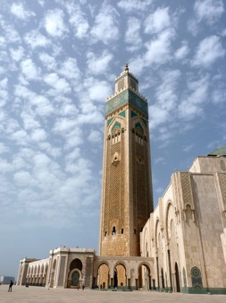
- Propinas (en caso de querer ofrecerlas).
- Extras y gastos personales.
- Tiquetes aéreos.
- Tarjeta de asistencia médica.
- Fee Bancario.

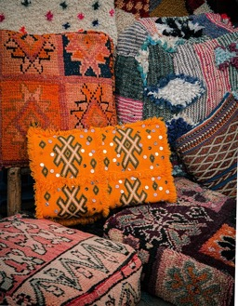

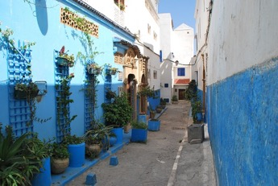

CULTURA Y TRADICIONES

ITINERARIO

DÍA 1 – CASABLANCA – RABAT – MEKNÈS – VOLUBILIS - FEZ

Su conductor lo recogerá en el aeropuerto o lugar acordado para dar comienzo al tour panorámico por la ciudad que finalizará en la gran explanada frente al Atlántico, donde se alza la majestuosa Mezquita Hassan II (visita al interior opcional). Salimos de Casablanca en dirección a Rabat, la primera en la lista de las ciudades imperiales que visitaremos y donde descubriremos sus monumentos más emblemáticos como la Torre Hassan, edificio que domina la ciudad con su torre de 44 metros de altura. Visitaremos también el Mausoleo de Mohammed V, la Kasbah des Oudayas, la medina con su zoco del oro, y los jardines andalusíes, entre otros. Visita guiada en privado. La pequeña Meknès será la siguiente. Un enorme patrimonio cultural se esconde tras las bellas puertas de su medina, las más bellas de todo el país. Visita guiada en privado. A pocos kilómetros de Meknès se encuentra el yacimiento romano de Volubilis, incluido en la lista del Patrimonio de la Humanidad de la Unesco en el año 1997. Llaman especialmente la atención los preciosos mosaicos romanos de las casas que adoptan el nombre de los protagonistas de las escenas en ellos representadas. Visita con guía local. Finalizada la visita continuamos hacia Fez. Llegada a la ciudad y traslado al alojamiento. Cena libre. Alojamiento.

DÍA 2 – FEZ

Desayuno. El guía lo recogerá en la recepción del alojamiento para dar comienzo a la visita guiada. Dedicaremos la mañana a conocer esta laberíntica y fascinante ciudad. Fez, la más antigua de las ciudades imperiales y la capital de la primera dinastía árabe de Marruecos. Está considerada como el centro religioso y cultural del país. La visita incluye, entre otros, el Palacio Real, la Medina y las “Medresas ”, antiguos centros religiosos convertidos hoy en zocos ocupados por los alfareros de Fez. Su universidad, famosa por el estudio del árabe y la religión musulmana, la convierten en punto de encuentro de un gran número de estudiantes marroquís. La Medina de Fez el Bali es la mayor zona peatonal del mundo y está declarada Patrimonio de la Humanidad por la Unesco. Acabada la visita peatonal, traslado en vehículo privado hasta el mirador de la ciudad, desde donde se contemplan unas bellas vistas panorámicas de las murallas que albergan la vieja medina, con sus más de 9.000 callejuelas. Duración aproximada de la visita: 5 horas. Finalizadas las visitas, resto del día libre en la ciudad. Cena libre. Alojamiento.

DÍA 3 – FEZ – IFRANE – PARQUE NACIONAL AZROU – MIDELT – VALLE Y GARGANTAS DEL ZIZ – ERFOUD - MERZOUGA

Desayuno. Salida desde Fez hacia el sur de Marruecos vía Ifrane, con parada en el Parque Nacional de Azrou, poblado de bosques de cedro donde habitan los macacos del Atlas. Continuación del viaje por el puerto de montaña de Tizi-N-Talghoumlt hasta llegar al hermoso Valle del Ziz. Allí se encuentra el impresionante Oasis de Tafilalet, repleto de miles palmeras datileras. Por la tarde llegada a Merzouga, cuyas doradas dunas nos darán la bienvenida al desierto. Traslado a su alojamiento. Cena y alojamiento.

DÍA 4 – MERZOUGA – TOUR 4X4 DESIERTO – PISTAS DEL DAKAR – DESIERTO NEGRO – ASENTAMIENTOS NÓMADAS – KHAMLIA – RISSANI – DESIERTO ERG CHEBBI

Después del desayuno, emocionante excursión en 4×4 por las divertidas pistas del desierto. Algunas de ellas fueron protagonistas del famoso Rally Paris-Dakar. Visitaremos las familias nómadas asentadas en el Desierto Negro, con las que compartiremos un té. Posteriormente, nos dirigimos a la aldea de Khamlia, apodada el «poblado de los negros». Este pueblo, enraizado en África en todas sus dimensiones, tanto étnicas como culturales, alberga una comunidad negra que perpetúa la música gnawa desde tiempos remotos. Seguimos nuestro tour hasta la población de Rissani, donde visitaremos su tradicional mercado. A este famoso mercado acuden las tribus nómadas del desierto que van a abastecerse de productos. Una magnífica ocasión de adquirir las mejores especias de la zona. Llegada la tarde, paseo en dromedarios para adentrarnos en el desierto y contemplar desde las dunas la puesta de sol. Después de instalarnos en el campamento, una cena típica lo estará esperando con posterior fiesta bereber con cánticos y percusión alrededor de la hoguera. Remate de este intenso día descansando en típicas jaimas.
Alojamiento en jaima luxe con baño y ducha privados dentro de la misma jaima, sábanas, nórdicos y toallas.

DÍA 5 – DESIERTO ERG CHEBBI - MERZOUGA – TINGHIR – VALLE Y GARGANTAS DEL TODRA – VALLE DEL DADES

Oportunidad de contemplar el hermoso amanecer desde las dunas para aquellos que decidan madrugar (en el campamento le preguntarán si desea ser despertado para la ocasión). Tras esta bella experiencia lo espera un copioso desayuno bereber en el mismo campamento. Traslado en vehículos 4×4 hasta Merzouga. Nos despedimos del desierto para poner rumbo al Valle de Dades, uno de los más espectaculares, donde los colores rojizos y ocres se imponen, además de sus espectaculares gargantas y desfiladeros, serpenteados por palmerales y kasbah. Pero justo antes de llegar a Dades, realizaremos una interesante parada en las impresionantes Gargantas de Todra, gran cañón de paredes verticales que llegan a alcanzar los 300 metros de altura. El recorrido hasta las gargantas es realmente precioso y con impactantes vistas panorámicas, ya que la carretera discurre por un valle repleto de palmeras y antiguas aldeas de adobe. Llegada a Boumalne Dadès y traslado al alojamiento. Cena y alojamiento.

DÍA 6 – VALLE DEL DADES – VALLE DE ROSAS – PALMERAL DE SKOURA - OUARZAZATE

Desayuno. Dejamos este bonito valle para seguir hacia Ouarzazate cruzando por el Valle de Rosas, famoso por el cultivo de la rosa damasquina, con la que se fabrican infinidad de productos de belleza y aseo, y cuyo aceite es muy apreciado. El recorrido está jalonado de cientos de kasbah que inundan el paisaje, auténticas joyas de la arquitectura bereber del sur de Marruecos. Antes de llegar a Ouarzazate, tomaremos una pista atravesando el frondoso Palmeral de Skoura, que nos llevará directos a la Kasbah Amridil. Esta kasbah del siglo XVII y que perteneció a la familia El Glaoui, es una de las mejor conservadas de Marruecos y está representada en los billetes de 50 dirhams. Visita guiada al interior. Acabada la visita traslado a su alojamiento en Ouarzazate. Cena y alojamiento.

DÍA 7 – OUARZAZATE – KSAR AIT BEN HADDOU – ALTO ATLAS - MARRAKECH

Después del desayuno emprendemos camino hacia el cercano Ksar de Aït Ben Haddou. Este conjunto patrimonial es un tipo de hábitat tradicional pre sahariano y fue declarado Patrimonio de la Humanidad por la Unesco en el año 1987. Algunas de las películas más conocidas y series de televisión, han contado con este bello conjunto fortificado para sus escenas, como por ejemplo, Gladiator, Lawrence de Arabia, La Joya del Nilo, Juego de Tronos, entre otros. Visita con guía local. Finalizada la visita ponemos rumbo a Marrakech atravesando las montañas del Atlas por el puerto de Tichka. Llegada a Marrakech a primera hora de la tarde y traslado al alojamiento. Cena libre. Alojamiento.

DÍA 8 – MARRAKECH

Tras el desayuno, su guía lo recogerá en el alojamiento para dar comienzo a la visita guiada en la que descubriremos los encantos de Marrakech y sus monumentos históricos: los Jardines y cuenca del Menara, la Mezquita del Koutoubia, las tumbas saadíes de los fundadores de la ciudad, el Palacio de la Bahía, etc. La duración de la visita en privado con guía acreditado es de aproximadamente unas 4 horas. Resto del día libre para pasear por los zocos y la emblemática Plaza Jmaa El Fna. Recomendamos subir a la terraza de la azotea de algún café de la plaza, para contemplar desde allí una bella puesta de sol con la mezquita Koutoubia de fondo y el bullicio tan característico de la plaza. Cena libre. Alojamiento.

DÍA 9 – MARRAKECH- CASABLANCA

Desayuno. Mañana libre en Marrakech hasta la hora convenida para partir rumbo a Casablanca, a unas 3 horas de distancia por autopista. Llegada a Casablanca y traslado al aeropuerto o lugar acordado.

Fin del tour y de nuestros servicios.

TARIFAS SUJETAS A DISPONIBILIDAD Y CAMBIO SIN PREVIO AVISO.

